HOẠT ĐỘNG NHÓM THỰC HIỆN

1. Bảng phân công công việc

| MSSV | Họ tên | Mô tả công việc  được giao | Ghi chú |
| --- | --- | --- | --- |
| 2015722 | Lê Anh Khôi | Nội dung 3: a, b, c | Trưởng nhóm |
| 2015597 | Đoàn Quang Huy | Nội dung 1  Nội dung 3: j,d | Thư ký |
| 2011353 | Trịnh Ngọc Hoàng Anh | Nội dung 1  Nôi dung 3: e, f, g, h |  |
| 2011438 | Hoàng Ngọc Minh Thắng | Nội dung 3: i |  |

1. Nội dung thực hiện

Nội dung 1:

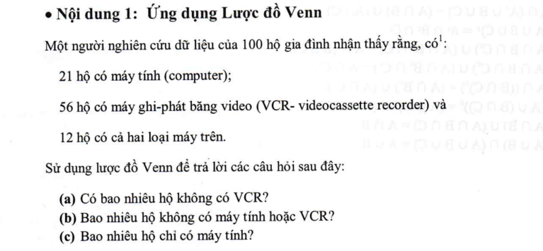

Dựa trên thông tin bạn cung cấp, ta có thể sử dụng lược đồ Venn để trả lời các câu hỏi của bạn như sau:

a. Số hộ không có VCR là 100 - 56 = 44 hộ.

b. Số hộ không có máy tính hoặc VCR là 100 - (21 + 56 - 12) = 35 hộ.

c. Số hộ chỉ có máy tính là 21 - 12 = 9 hộ.

Nội dung 3:

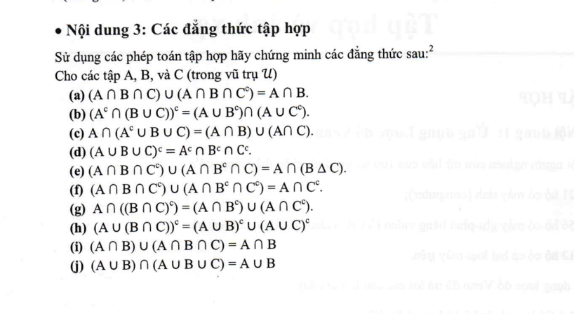

1. (A B C) (A B ${C^{c}}^{})$ = A B

= (A B C) (A B ${C^{c}}^{})$

= A B (C ${C^{c}}^{}$)

= A B

1. ${(A^{c} ∩{} (B ∪{} C))^{c}}^{}$ = (A $B^{c}$)(A $∪{} C^{c}$)

= ${(A^{c} ∩{} (B ∪{} C))^{c}}^{}$

= $({A^{c}}^{c}$ $∩{} (B ∪{} C)^{c})$

= $A$ $(B^{c} ∪{} C^{c})$

= (A $B^{c}$)(A $∪{} C^{c}$)

1. $A$ ${(A}^{c} ∪{} B ∪{} C)$ = (A ${ B}^{}$)(A C)

= $A$ ${(A}^{c} ∪{} B ∪{} C)$

= $(A$ $A^{c}) ∪{} (A ∩{}B) ∪{} (A ∩{}C)$

= Ø ∪ (A ∩ B) ∪ (A ∩ C)

= (A ∩ B) ∪ (A ∩ C)

1. $(A ∪{} B ∪{} C)^{c}$ = $A^{c}$ $B^{c}$ ${C^{c}}^{}$

= $(A ∪{} B ∪{} C)^{c}$

= $A^{c}$ $B^{c}$ ${C^{c}}^{}$ bù

e) (A ∩ B ∩ Cc) ∪ (A ∩ Bc ∩ C) = A ∩ (B ∆ C)

= A ∩ ((B ∩ Cc) ∪ (Bc ∩ C)

= A ∩ (B ∆ C)

f) (A ∩ B ∩ Cc) ∪ (A ∩ Bc ∩ Cc) = A ∩ Cc

= A ∩ Cc ∩ (B ∪ Bc)

= A ∩ Cc ∩ U

= A ∩ Cc

g) A ∩ ((B ∩ C)c) = (A ∩ Bc) ∪ (A ∩ Cc)

= A ∩ (Bc ∪ Cc)

= (A ∩ Bc) ∪ (A ∩ Cc)

h) (A ∪ (B ∩ C))c = (A ∪ B)c ∪ (A ∪ C)c

= Ac ∩ (B ∩ C)c

= Ac ∩ (Bc ∪ Cc)

= (Ac ∩ Bc) ∪ (Ac ∩ Cc)

= (A ∪ B)c ∪ (A ∪ C)c

i) (AB)(ABC) = AB

= (A A) (A B) ( A C ) (B A) (B B) (B C)

= (A A) ( A C ) (B B) (B C)

= A B

j) (A ∪ B) ∩ (A ∪ B ∪ C) = A ∪ B

= (A ∪ B) ∩ ((A ∪ B) ∪ C)

= A ∪ B